Когда пользователь авторизуется через сервер аутентификации (например, Google или Meta) с использованием OAuth 2.0 или OpenID Connect (OIDC), то у часто возникает проблема несовпадения атрибутов, то есть, атрибуты сервера сервер аутентификации и атрибуты нашего UserDetails различаются.

Например, сервер аутентификации может предоставлять информацию об электронной почте (email) в качестве идентификатора пользователя, в то время как UserDetails может ожидать, что идентификатор пользователя будет представлен в виде имени пользователя (username).

Тоже самое касается и нашего кода. Если в нашем приложении, мы захотим при успешной аутентификации поприветствовать пользователя и напишем что-то типа

**<span th:text="${#authentication.principal.username}"></span>**

То, когда, авторизация произойдёт через сервер аутентификации, мы получим ошибку, потому что на стороне сервера аутентификации нету атрибута username, там есть email.

**Шаги:**

1. Нам нужно подправить http. oauth2Login()



1. Нам нужно создать метод, который мы передадим в параметр oidcUserService()

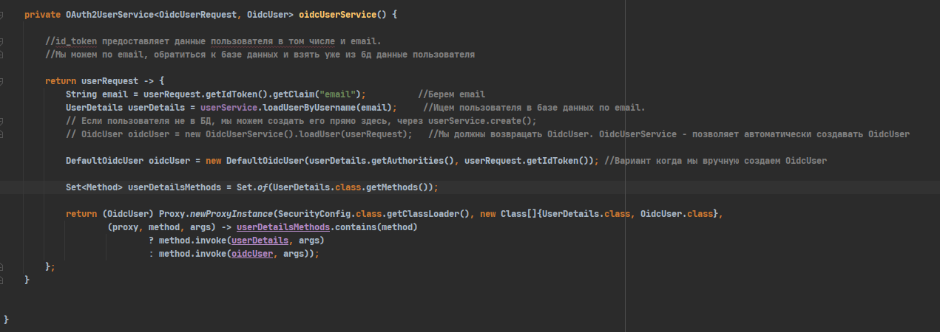

1. Если мы получили ошибку:

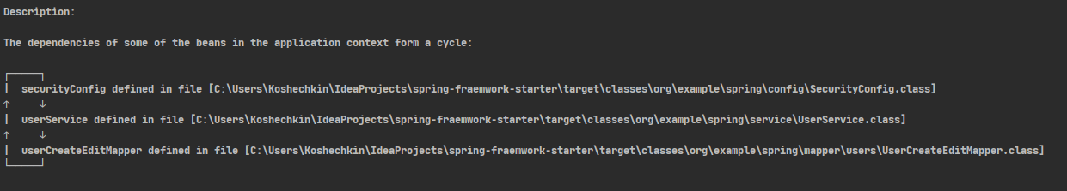

Решение этой ошибки: Создать отдельный PasswordEncoderConfig и уже в этом классе описать

